Всероссийская олимпиада школьников по географии
школьный тур
10 -11классы
Пояснительная записка к олимпиадным заданиям школьного этапа всероссийской олимпиады школьников по географии
2024- 2025 учебного года
Школьный этап Олимпиады по географии для 10-11 классов проводится в два тура.
Первый тур – тестовый , в котором представлены тестовые задания .
Второй тур- аналитический, состоящий из географических задач .
Участникам олимпиады запрещено:
- обращаться с вопросами к кому-либо, кроме дежурных и членов Оргкомитета;
- проносить в классы тетради, справочную литературу, учебники, географические атласы и любые электронные устройства, служащие для передачи, получения или накопления информации (кроме непрограммируемых калькуляторов и выключенных мобильных телефонов).
Участники Олимпиады обязаны по истечении времени, отведенного на выполнение школьного этапа Олимпиады, сдать задания. Участники могут сдать работу досрочно, после чего они должны покинуть класс.
На выполнение заданий школьного этапа Олимпиады по географии для 5-6 классов отводится
2,5 астрономического часа
Максимальная оценка всей работы- 100 баллов.

Дорогие ребята!
Олимпиада- важнейшее средство не только проверки Вашей географической подготовки, но и развития географического мышления ,представлений о нашей планете.
Внимательно прочитайте задания. Рекомендуем перед тем как вносить ответы в бланк, написать их на черновике. Отвечая на вопросы и выполняя задания, не спешите, так как ответы не всегда очевидны и требуют знания не только программного материала, но и общей географической эрудиции.
Удачи Вам в работе!

Тестовый тур
Выберите правильный ответ. За каждый верный ответ – 2 балл.

1. Выберите из предложенного списка верное утверждение:
1) крайняя западная точка России имеет восточную долготу;
2) крайняя восточная точка России имеет восточную долготу;
3) крайние северная и южная точки России имеют северную широту;
4) протяжённость России с севера на юг примерно равна ее протяженности с запада на восток.

2. Назовите республику Российской Федерации, находящуюся на границе с Монголией:
1) Башкортостан; 2) Дагестан; 3) Якутия; 4) Тыва.

3. По каким горам не проходит государственная граница России?
1) Уральские; 2) Бырранга; 3) Алтай; 4) Кавказ.

4. Самое большое по площади акватории море, омывающее территорию России – это:
1) Балтийское; 2) Охотское; 3) Японское; 4) Берингово.

5. Какой народ живёт за пределами Кавказа?
1) хакасы; 2) лезгины; 3) адыгейцы; 4) балкарцы.

6. Выберите субъект РФ, где титульное население исповедует ту же религию, что и в Тибетском автономном районе Китая:
1) Якутия; 2) Татарстан; 3) Калмыкия; 4) Чукотский автономный округ.

7. По территории какого европейского государства не проходит Гринвичский меридиан?
1) Испания; 2) Норвегия; 3) Великобритания; 4) Франция.

8. По территории какого государства проходит экватор?
1) Эквадор; 2) Эритрея; 3) Эфиопия; 4) Эстония.

9. В пятерку крупнейших стран мира по площади не входит:
1) США; 2) Китай; 3) Россия; 4) Индия; 5) Канада.

10. Укажите государство, которое не связано с территорией бывшей Югославии:
1) Хорватия; 2) Сербия; 3) Албания; 4) Словения.

11. Выберите правильно вариант ответа, в котором представлены две страны, одновременно входящие в число семи самых крупных по территории и десяти самых крупных по численности населения:
1) Китай и Индонезия; 2) Австралия и Бангладеш; 3) Бразилия и Нигерия;
4) Китай и Бразилия.

12. Выберите из списка государство с монархической формой правления:
1) Испания; 2) Италия; 3) Ирландия; 4) Исландия.

13. Укажите ошибку в составе «Большой восьмерки»:
1) США; 2) Япония; 3) Испания; 4) Великобритания; 5) Германия;
6) Франция; 7) Италия; 8) Канада.

14. Укажите страну, для которой характерна следующая формула воспроизводства населения: 47 – 21 = 26 (‰)
1) Япония; 2) Афганистан; 3) Новая Зеландия; 4) Казахстан.

15. Самая плотно населенная аграрная страна в мире – это:
1) Бельгия; 2) Нидерланды; 3) Бангладеш; 4) Япония.

16. Выберите вариант, в котором все страны имеют низкую плотность населения:
1) Монголия, Австралия, Мавритания;
2) Саудовская Аравия, Уругвай, Великобритания;
3) Индия, Вьетнам, Ирак; 4)Казахстан, Япония, Китай; 5) Норвегия, Исландия, ФРГ.

17. Укажите страну, где одновременно добывают и коксующийся уголь, и железную руду:
1) Польша; 2) Австралия; 3) Чили; 4) Швеция.

18. «Медным поясом» называют:
1) Замбию и южную часть Заира; 2) Средиземноморское побережье Африки;
3) горные районы Чили, Перу, Эквадора; 4) побережье Гвинейского залива;
5) государства Юго-Восточной Азии.

19. Выберите группу стран, имеющих крупнейшие в мире запасы древесины:
1) Россия, Индия, Саудовская Аравия; 2) Бразилия, США, Канада, Россия;
3) США, Китай, Индия, Канада; 4) Канада, США, Финляндия, Китай;
5) Россия, Ливия, Франция, Германия; 6) Швеция, Финляндия, Канада, Австралия.

20. Укажите в списке страну «переселенческого капитализма»:
1) США; 2) Бразилия; 3) Аргентина; 4) Новая Зеландия.

Аналитический тур
1.задание(15 баллов)
«Малые островные государства».
По приведенному описанию и картографическому изображению государства назовите их. Ответы представьте в предложенной таблице

Описание государства, изображение | Название государства
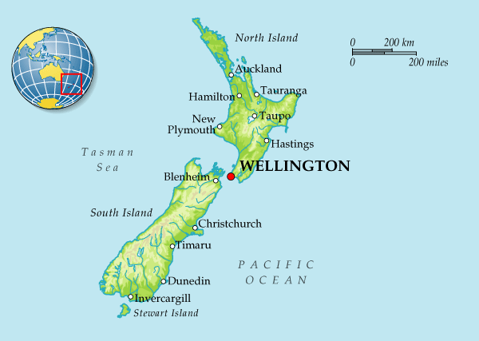
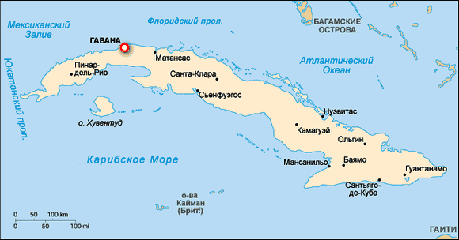
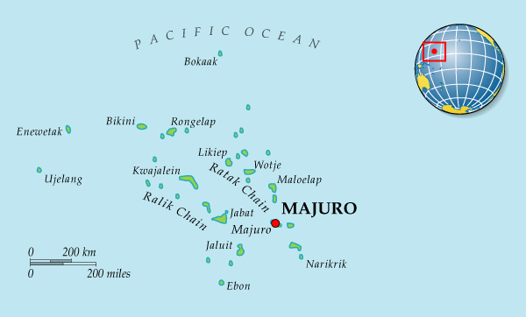
Государство в Микронезии, ассоциированное с США.
Площадь государства составляет всего лишь 455 км². Самый большой остров — Маэ (142 км²). На нём находится столица государства — Виктория. Республика.
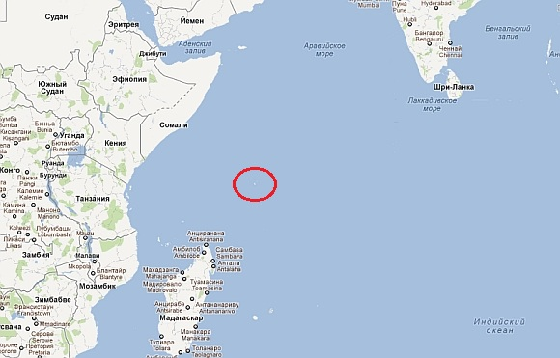
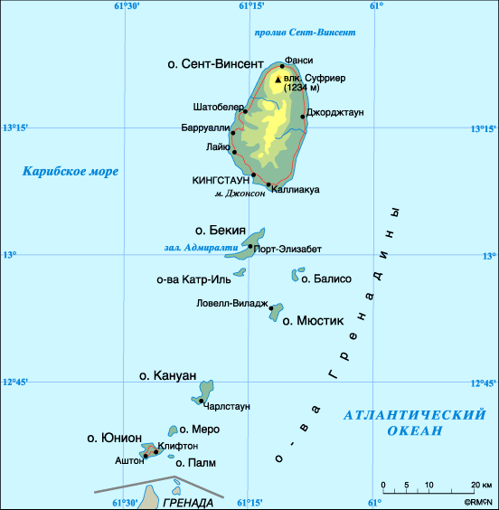
Независимое государство в Карибском море, входит в Содружество наций.
Территория состоит из острова Сент-Винсент и 32 мелких островков группы Гренадины (в архипелаге Малых Антильских островов).
Площадь — 389 км². Население — 118 тыс. человек (в 2008). Столица — Кингстаун.

2Задание(10 баллов) . В стране А с населением 10 млн. человек в течение года родилось 360 тыс. и умерло 120 тыс. человек. За этот же период число эмигрантов составило 20 тыс., а иммигрантов – 10 тыс. человек.
Определите:
- коэффициент рождаемости
- коэффициент смертности
- естественный прирост населения
- общий прирост населения
- Сделайте выводы об уровне экономического развития страны
- Какую демографическую политику необходимо проводить в данной стране?

3задание(20 баллов) «Напитки мира».
В таблице приведены характеристики некоторых наиболее известных традиционных напитков различных регионов мира. Вам необходимо определить или название напитка или страну (регион) его происхождения (употребления). Результаты зафиксируйте в таблице 2
Таблица 2
№ | Описание напитка | Страна (регион) происхождения или употребления | Название
1. | Считается древнейшим безалкогольным традиционным напитком. Впервые упоминается в летописях XII века. Основа этого напитка — мед. Готовить его лучше всего в настоящем самоваре. Мед смешивают с водой, добавляют пряности (гвоздика, корица, мускатный орех) и заваривают. Горячим очень хорошо употреблять зимой в лечебных и профилактических целях, поэтому можно также добавлять в него различные травяные сборы. | Россия
2. | Отлично утоляет жажду в жаркую погоду. Делают его из кислого молока, разведенного водой, добавляя соль, веточки укропа, мяту или базилик. Такой напиток очень полезен для нервной системы. | Распространен на Кавказе и в Средней Азии.
3. | Он обладает тонизирующими свойствами благодаря высокому содержанию кофеина. Готовят его из сушеных листьев и побегов дерева падуба. Уникальный состав этого напитка помогает активизировать деятельность человека без вреда для здоровья и даже утолять голод. | Традиционный напиток в Аргентине.
4. | Этот горячий напиток из кукурузной муки Его рецепт был придуман индейцами. Кукурузную муку взбивают с молоком или водой, добавляют коричневый сахар, корицу и доводят до кипения на медленном огне. Когда напиток загустеет, снимают с огня и добавляют ваниль. Его принято пить на завтрак. С добавлением шоколада превращается в традиционный рождественский напиток. |  | Атоле
5. | Прохладительный йогуртный напиток. Традиционно он не сладкий, в состав входит йогурт (даха), соль, вода и специи (чаще всего семена кумина). В последнее время стали популярны сладкие варианты с добавлением фруктов (манго, папайя, дыня), сахара или меда. А к празднику Холи готовят особый вид этого напитка с экстрактом конопли и миндалем. |  | Ласси
6. | Прохладительный напиток. Например, его следующий неклассический рецепт: кофе, сахар, мороженое, холодное молоко — все ингредиенты взбиваются до образования густой пены и пьются через трубочку. Иногда в напиток добавляют кубики льда, фрукты, ягоды или сладкие сиропы. | Это любимый напиток греков

4задание(15 баллов)
.В песне Л. Агутина «Босоногий мальчик» есть такие слова:
«Полдень жаркий, в полдень город
И в порту причал.
Босоногий мальчик тарантеллу танцевал.
И толпа прохожих разных
Кожи, вер, и стран
Разноцветные монеты сыпала к ногам».
Название танца, о котором идёт речь, связано с поверием о мужчине, укушенном лохматым пауком. Человека можно было вылечить, заставив его танцевать до полного изнеможения сил. Выберите страну, в которой тарантелла является национальным танцем.
А) Франция Б) Италия В) Испания Г) Греция Д) Португалия

Ключи к работе
Ответы на тесты(40 баллов):

Номер  задания | Правильный  ответ
1. | 3
2. | 4
3. | 2
4. | 4
5. | 1
6. | 3
7. | 2
8. | 1
9. | 4
10. | 3
11. | 4
12. | 1
13. | 3
14. | 2
15. | 3
16. | 1
17. | 2
18. | 1
19. | 2
20. | 4
1.задание(15 баллов)

Ответ:Новая Зеландия, Куба, Маршалловы острова, Сейшельские острова, Сент-Винсент и Гренадины
2задание(10 баллов)

3задание(20 баллов)
Ответ:1- Сбитень,2-айран, 3-мате, 4-Распространен по всей Центральной Америке, особенно в Мексике.5-Придумали в Индии, 6-Фраппе.

4задание(15 баллов)
Б

